**Automatización CFR09**

**Pasos para ejecutar la automatización**

**NOTA: Al ejecutar los archivos, asegurarse de eliminar los archivos antiguos o guardarlos en una carpeta distinta. NO ELIMINAR EL .VBS NI EL .BAS**

**Archivo ScriptCFR09.vbs: Archivo que contiene Script para extraer los archivos de SAP**

**Archivo MacroCFR09.bas: Archivo que contiene Algoritmo VBA para correr la macro**

**SI EN ALGÚN MOMENTO DE LA EJECUCIÓN LE APARECE ESTE MENSAJE, CLIC EN PERMITIR**

**Links de videos:**

[Automatización control CFC09-20230621_080450-Grabación de la reunión.mp4](https://isagen-my.sharepoint.com/:v:/r/personal/anaristizabal_isagen_com_co/Documents/Grabaciones/Automatizaci%C3%B3n%20control%20CFC09-20230621_080450-Grabaci%C3%B3n%20de%20la%20reuni%C3%B3n.mp4?csf=1&web=1&e=ByeIh1)

[Revisión automatización control CFR09 - Revisión de cuentas-20230614_150503-Grabación de la reunión.mp4](https://isagen-my.sharepoint.com/:v:/r/personal/anaristizabal_isagen_com_co/Documents/Grabaciones/Revisi%C3%B3n%20automatizaci%C3%B3n%20control%20CFR09%20-%20Revisi%C3%B3n%20de%20cuentas-20230614_150503-Grabaci%C3%B3n%20de%20la%20reuni%C3%B3n.mp4?csf=1&web=1&e=xbOLrj)

**1.** Ingresamos a la ventana principal de SAP desde la Intranet

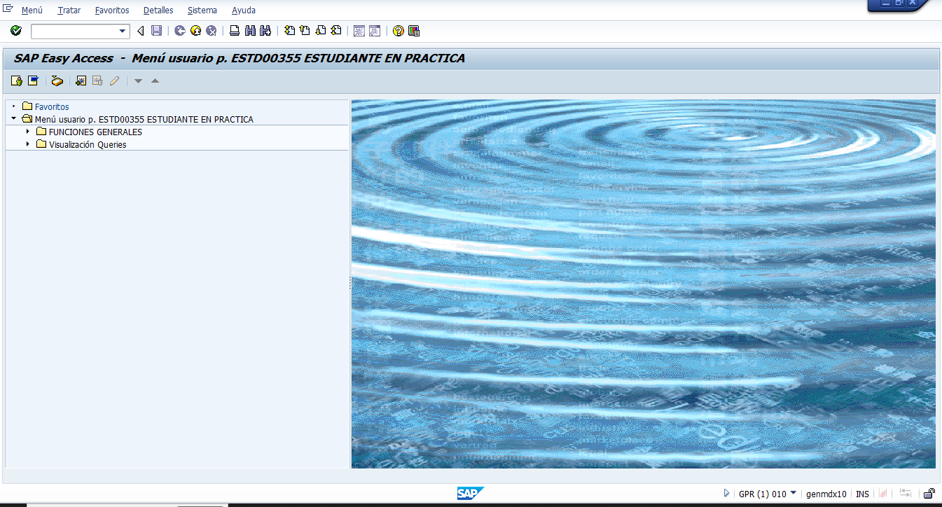

**2.** Hacer doble click y ejecutar script “ScriptCFR09.vbs” que se encuentra en la carpeta donde se encuentra este mismo documento

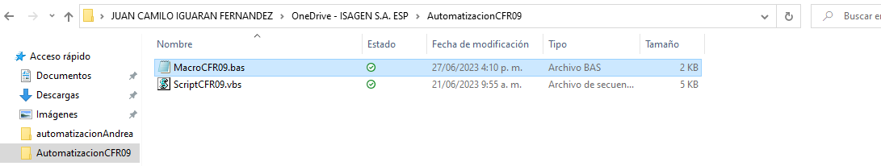

**3.** Al ejecutar el script, este le pedirá la ruta para guardar los archivos, digítela

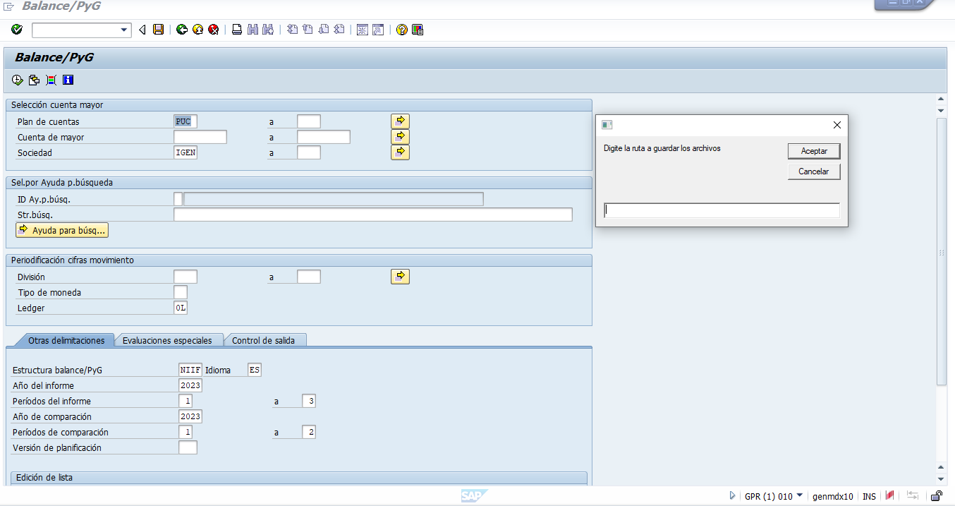

**4**. Luego digite el trimestre actual

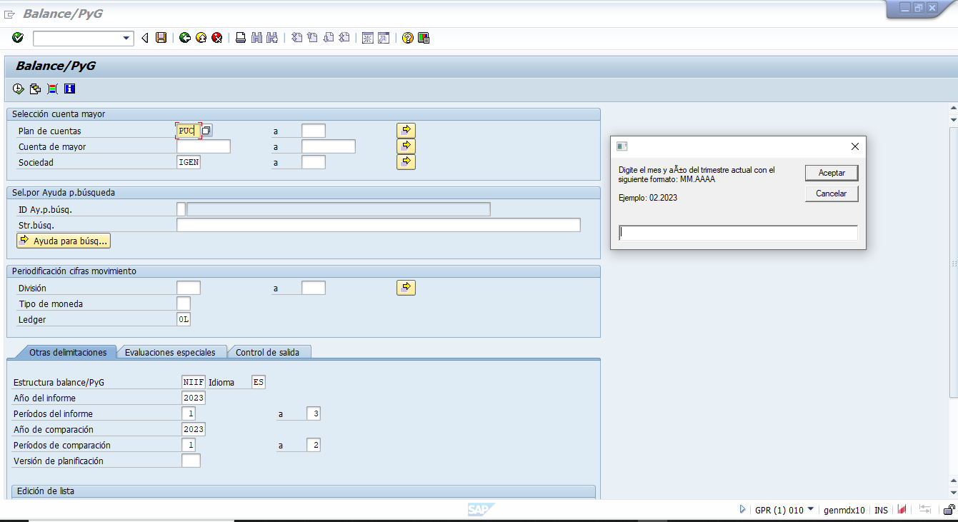

**5.** Digite el trimestre anterior

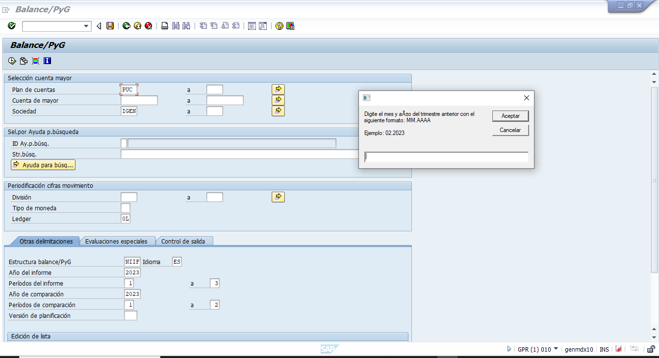

Al finalizar hasta el paso 5, en la ruta que digitó en la ejecución del Script deberían estar los archivos que trajo SAP y los pantallazos

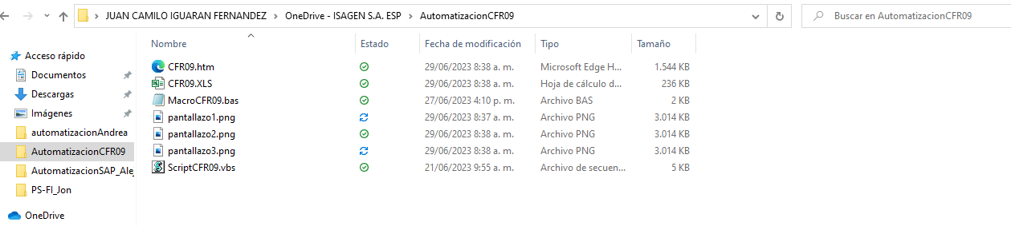

**6**. Abrir archivo “CFR09.XLS”

**7**. Una vez dentro, guardar el archivo como archivo para macros (extensión .xlsm)

**8.** En el archivo .xlsm, dirigirse a la pestaña de “programador” --> “Visual Basic”

**NOTA: Si no encuentra la pestaña programador, siga este corto video para activarla** [(1) Mostrar la pestaña Programador en Excel - YouTube](https://www.youtube.com/watch?v=HVe59TOMKqM)

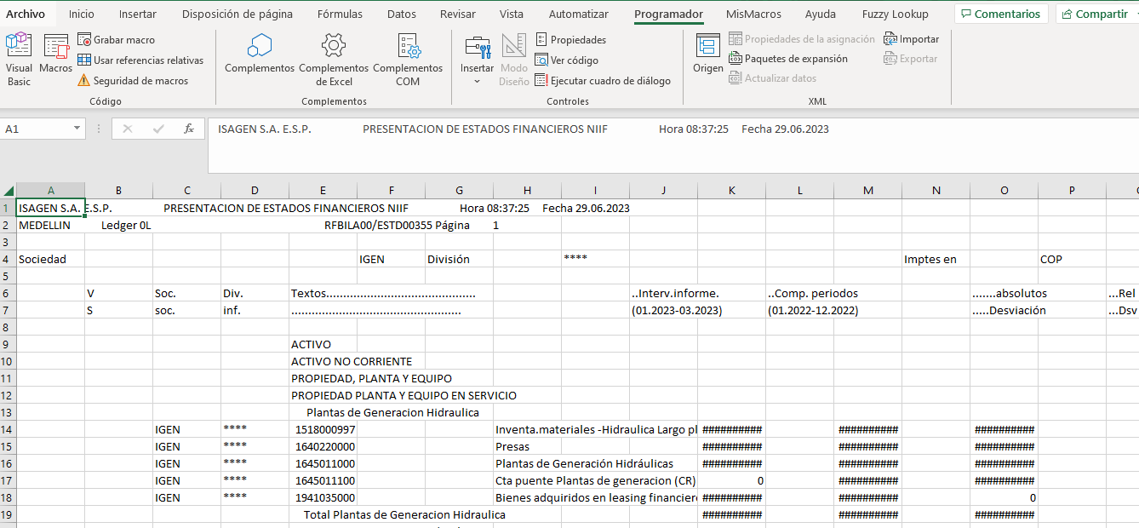

**9.** Una vez dentro de Visual Basic seleccionar el archivo en el cual está trabajando

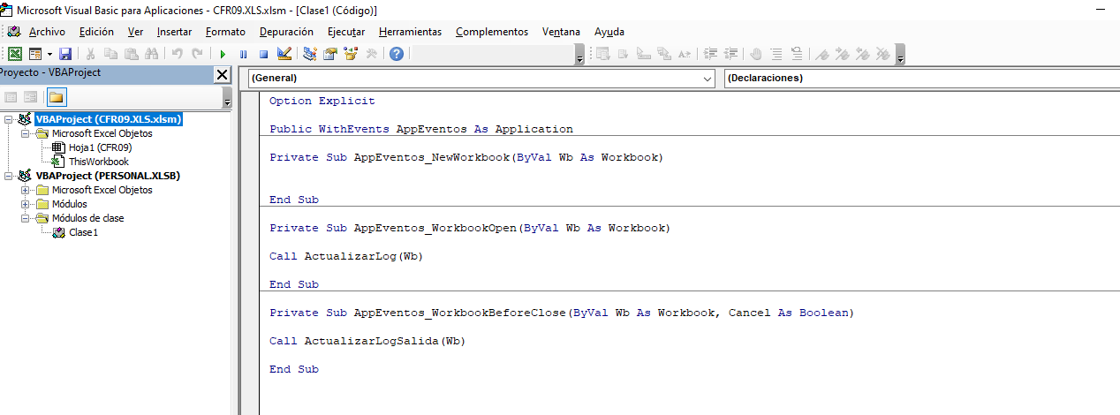

**10.** Click en “Archivo” --> “Importar Archivo”

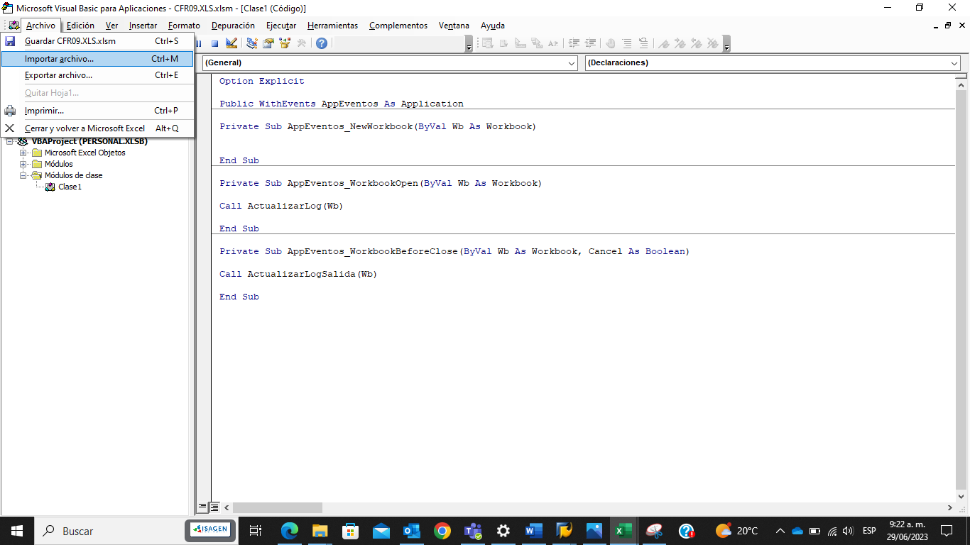

**11.** Abrir el archivo “MacroCFR09.bas” que se encuentra en la carpeta donde están los demás archivos

**12.** En el archivo de Excel, click en “Macros” --> Escoger “MacroCFR09” --> “Ejecutar”

